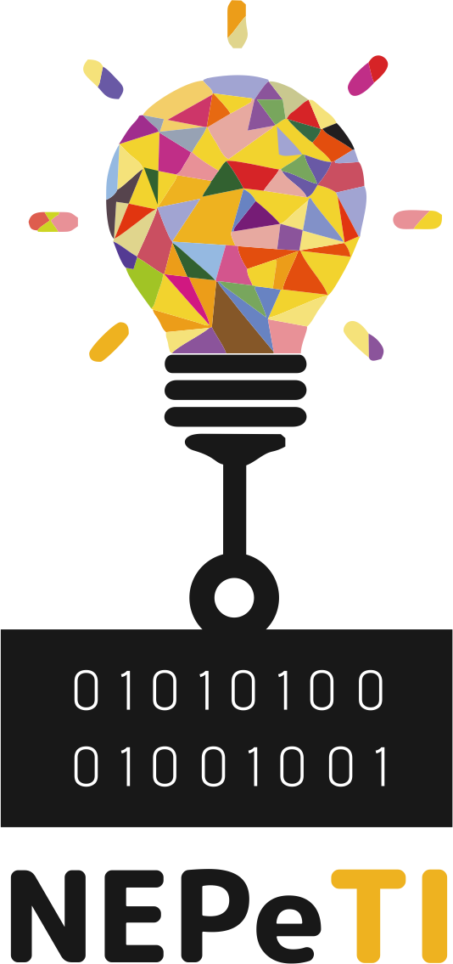

**Pensamento Computacional   
no Cerrado**

**Aula 03**

Material de Apoio ao Docente

**Aula 03**

“Mundo e Cultura Digital”

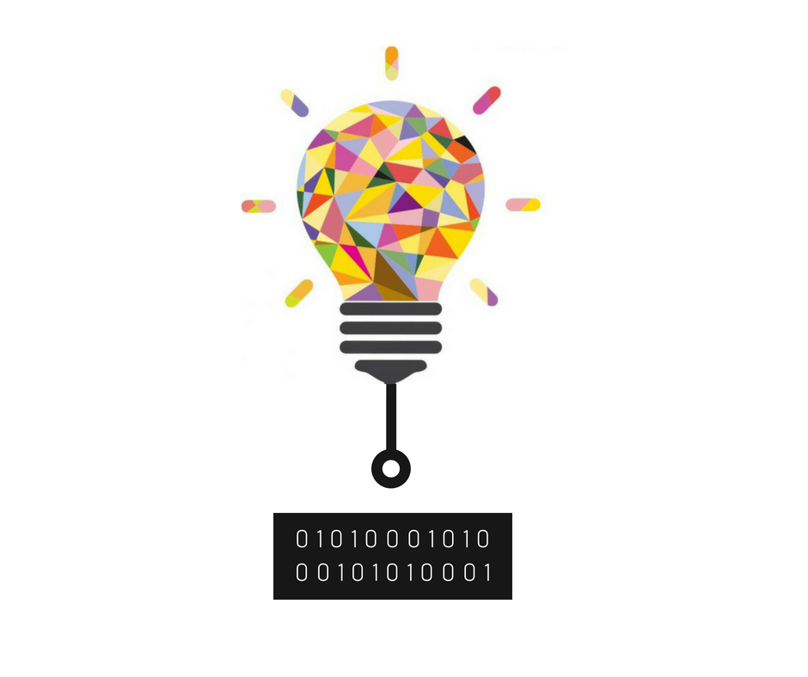

**Objetivos**

* Apresentar o que é hardware e software, bem como sobre sistemas de numeração, incluindo sistema binário, decimal e hexadecimal, e correlacionar com a forma com que as máquinas interpretam instruções em nosso cotidiano.



**Conteúdos**

* Conceitos básicos de hardware e software
* Entendendo os computadores
  + Relação de memória de celular e sistema binário
* Sistema hexadecimal e as cores
* Números e representação de imagens e símbolos



**Materiais**

* Projetor multimídia
* Apresentação de slides
* Quadro branco como opção complementar
* Papel e caneta
* Vídeo - Contador Binário (Manual do Mundo)
* Material impresso - Folha de Atividade “Binários”
* Material impresso - Folha de Atividade “Colorindo com números”



**Desenvolvimento (2h)**

O professor(a) deve iniciar a aula apresentando as definições de hardware e software, usando seus conceitos básicos para que possa ser introduzida a contextualização sobre o entendimento dos computadores.

Abordar o motivo dos celulares terem uma capacidade de memória definida, apresentando que essa característica é devido a forma de comunicação dos dispositivos. Dando início ao tema de sistema decimal, posteriormente ao sistema binário e hexadecimal. Usar os exemplos de cores, relógio e a própria logo do NEPeTI, para contextualizar as conversões entre os sistemas de representação numérica. Como forma complementar, exibir o vídeo do Manual do Mundo sobre os números binários, e como funcionaria um contador binário.

Como forma de fixar o conteúdo, aplicar a folha de atividade denominada “Binários”, para que os discentes possam escrever seus nomes em código binário, vislumbrando a sequência de 0 e 1 necessária para cada letra do alfabeto. Prosseguir explicando o processo para que as máquinas capturem imagens e, como realizam a interpretação das cores, para que possam reproduzi-las em monitores, TVs, e câmeras. Abordar sobre o sistema de representação de cores RGB, com exemplos de representação de algumas cores e frisar a importância dos números nesse processo, relacionando com o sistema hexadecimal. O docente poderá extrapolar o conteúdo demonstrando outras cores e seus respectivos códigos RGB e hexadecimal.

Além disso, apresentar como são formadas as imagens e como hoje em dia, isso ajuda no reconhecimento de pessoas, apenas por uma foto, usando o conceito de pixels para identificar o rosto de uma pessoa, trazendo o conceito com exemplos do cotidiano.

Por fim, aplicar a folha de atividade “Colorindo com números”, para que os discentes possam desenhar figuras de acordo com orientações numéricas que indicam quantos quadrados devem ser pulados, quantos desenhados e assim por diante. Os estudantes também poderão criar seus próprios desenhos e orientações numéricas, fixando o entendimento sobre representações numéricas e suas aplicações.



**Links Úteis**

* Vídeo Contador Binário - Manual do Mundo
  + <https://youtu.be/YgSjnLXM2Ts>
* Vídeo Biografia Ada Lovelace - Fantástico
  + <https://www.youtube.com/watch?v=kveunrBU5UM>
* Vídeo Cores Primárias - Sesame Street
  + <https://youtu.be/yu44JRTIxSQ>
* Padrão de Cores
  + <https://tecnoblog.net/responde/o-que-sao-os-padroes-de-cores-rgb-e-cmyk/>
* Conversor de Cores RGB e Hexadecimal
  + <https://wallky.com.br/tech/conversores/conversor-cor-rgb-hexadecimal.php>

**Ficha Técnica**

Instituto Federal de Educação, Ciência e Tecnologia Goiano – Campus Ceres

Chamada Pública IFES/SETEC/MEC nº 88/2022

Projeto – NEPeTI: Aplicando a Computação na Educação Básica do Cerrado

Autores:

Sara Luiz de Farias

Tiago Cardoso Ferreira

Thalia Santos de Santana

Adriano Honorato Braga (coordenador do projeto)

Versão 1.0 – 2024



Este documento está licenciado sob uma licença Creative Commons CC BY-NC-SA 4.0.

Texto da licença: <https://creativecommons.org/licenses/by-nc-sa/4.0/deed.pt-br>